Guide Administrateur
Application mobile GSTechStudent (Android)

Public | Super Admin, DF, SCQ, SRIO, Directeur, Gestionnaire
Plateforme | Android — GSTechStudent
Édition | Septembre 2026
Guide web | Guide Administrateur — GSTechStudent Web

Sommaire
1. Bien démarrer 4
1.1 À qui s’adresse ce guide ? 4
1.2 La hiérarchie en un coup d’œil 4
1.3 Qui fait quoi ? 5
1.4 Comment utiliser ce guide 5
2. Accès et sécurité du compte 6
2.1 Installer l’application 6
2.2 Se connecter 7
2.3 Mot de passe oublié ou connexion impossible 8
2.4 Votre espace selon votre rôle 8
2.5 Votre profil et vos réglages 9
2.6 Mot de passe et double authentification 9
3. Gestion des comptes 10
3.1 Le principe : qui crée qui 10
3.2 DF — créer un compte SRIO ou SCQ 10
3.3 SRIO — créer un Gestionnaire 11
3.4 SCQ — créer un Directeur 11
3.5 Directeur — gérer les Formateurs 12
3.6 Gestionnaire — gérer les Stagiaires 12
3.7 Désactiver ou supprimer un compte 13
3.8 Super Admin — comptes d’administration 13
4. Paramétrage 13
4.1 Régions et établissements : listes de référence 13
4.2 Gestionnaire — créer et organiser les groupes 14
4.3 Directeur — modules, affectations et emploi du temps 15
4.4 Gestionnaire — ajouter un document administratif 15
4.5 Gestionnaire — traiter une demande de Stagiaire 16
4.6 Directeur — valider un document 16
5. Rapports, indicateurs et documents 17
5.1 Le tableau de bord (Home) 17
5.2 Listes, filtres et recherche 18
5.3 Documents administratifs générés 18
5.4 Rapports et exports 18
5.5 Super Admin — journaux techniques 19
6. Supervision 19
6.1 Que surveiller selon votre rôle ? 19
6.2 Directeur — alertes et validation 19
6.3 SRIO et SCQ — suivi régional 20
6.4 DF — vue nationale 20
6.5 Super Admin — état du serveur et de la base 21
7. Fiches rapides par rôle 21
7.1 Super Admin 21
7.2 DF 21
7.3 SRIO 22
7.4 SCQ 22
7.5 Directeur 22
7.6 Gestionnaire 22
8. Aide rapide 23
8.1 Problèmes fréquents 23
8.2 Aide-mémoire hiérarchique 23

1. Bien démarrer

1.1 À qui s’adresse ce guide ?
Ce guide s’adresse aux six profils qui administrent la plateforme. Chacun dispose d’un périmètre précis (national, régional ou établissement) : c’est ce périmètre qui détermine ce que vous voyez et ce que vous pouvez faire.
Rôle | Périmètre | Missions principales
Super Admin | Plateforme | Maintenance technique : état du serveur et de la base, journaux ; création de comptes d’administration selon la version.
DF | National | Gouvernance fonctionnelle : gère les SRIO et les SCQ, consulte les établissements nationaux.
SRIO | Sa région | Gère les Gestionnaires (GS) des EFP de sa région.
SCQ | Sa région | Gère les Directeurs des EFP de sa région.
Directeur | Son EFP | Formateurs, modules, affectations, emploi du temps, validation des documents.
Gestionnaire (GS) | Son EFP | Groupes, Stagiaires, demandes de documents, préparation des documents.

1.2 La hiérarchie en un coup d’œil
Le SRIO et le SCQ sont deux branches parallèles sous le DF : ils ne se gèrent pas mutuellement. Le Super Admin est en dehors de la chaîne fonctionnelle : il assure uniquement la maintenance technique.
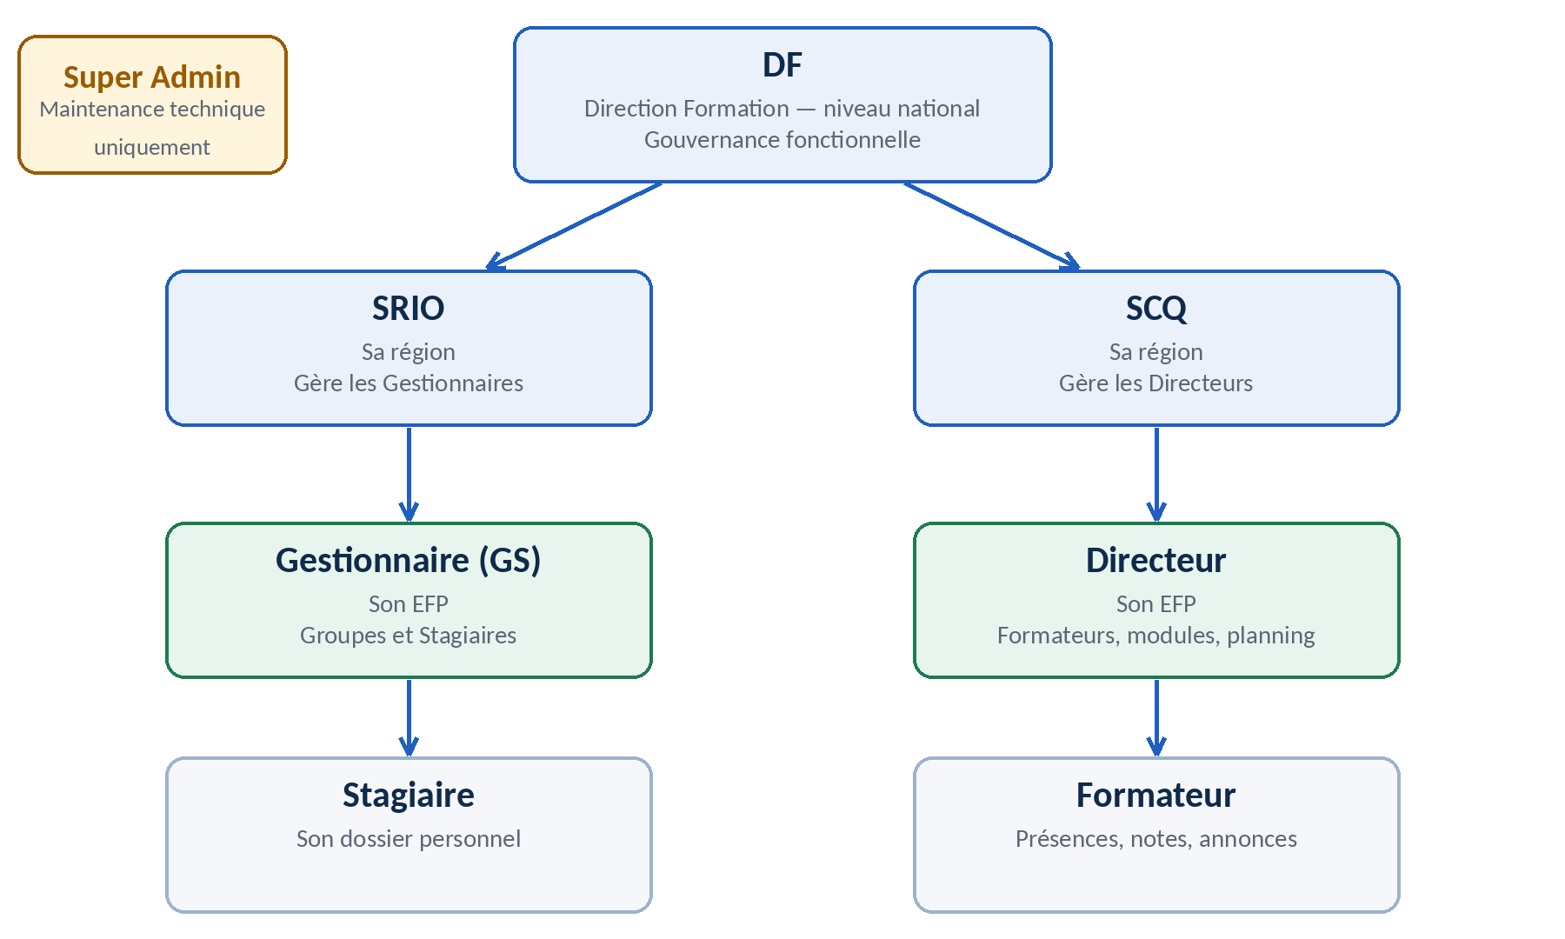

1.3 Qui fait quoi ?
Les quatre grands thèmes de ce guide, et les rôles concernés :
Rôle | Gestion des comptes | Paramétrage | Rapports et suivi | Supervision
Super Admin | Selon la version | Technique | Journaux | Serveur, base
DF | SRIO, SCQ | Régions / EFP (listes) | Vue nationale | National
SRIO | Gestionnaires | — | Données régionales | Sa région
SCQ | Directeurs | — | Données régionales | Sa région
Directeur | Formateurs | Modules, affectations, planning | Documents, alertes | Son EFP
Gestionnaire | Stagiaires | Groupes | Demandes, documents | Son EFP

2. Accès et sécurité du compte

2.1 Installer l’application
GSTechStudent est une application Android. Votre établissement vous la fournit sous la forme d’un fichier d’installation (APK).
Objectif — installer GSTechStudent sur votre téléphone Android.
- Ouvrez le fichier APK fourni par votre établissement ou par l’équipe de déploiement.  - Si Android vous le demande, autorisez l’installation depuis une source externe.  - Lancez GSTechStudent et patientez jusqu’à l’affichage de l’écran d’accueil.  - Au premier lancement, vérifiez auprès de votre établissement que la configuration du serveur correspond bien à l’environnement utilisé. | 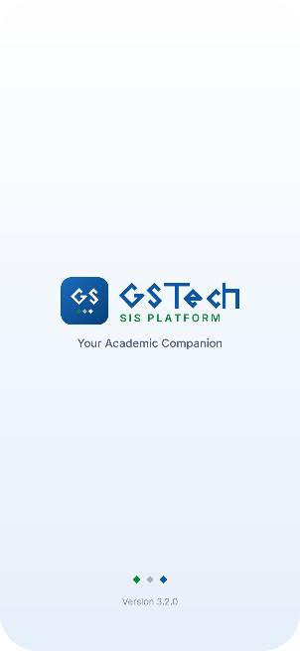  Figure 2 — Premier lancement de GSTechStudent

2.2 Se connecter
La connexion est la porte d’entrée : l’application vous redirige automatiquement vers l’espace qui correspond à votre rôle.
Objectif — ouvrir une session sur l’application.
Avant de commencer — vous disposez de votre identifiant (ou e-mail) et de votre mot de passe.
- Ouvrez GSTechStudent.  - Saisissez votre e-mail / identifiant.  - Saisissez votre mot de passe.  - Appuyez sur Sign In (Connexion).  - Si le contrôle 2FA (double authentification) est activé, saisissez le code reçu ou demandé.  - Patientez : vous êtes redirigé automatiquement vers votre espace. | 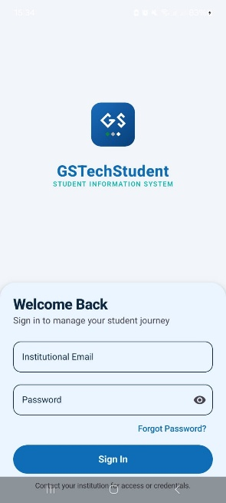  Figure 3 — Écran de connexion (Sign In)

Sécurité
Ne partagez jamais votre mot de passe ni votre code 2FA, même avec un collègue ou un responsable.

2.3 Mot de passe oublié ou connexion impossible
Si la fonction est activée dans votre environnement, un parcours de récupération est proposé directement sur l’écran de connexion.
Objectif — retrouver l’accès à votre compte.
- Sur l’écran de connexion, repérez le lien de récupération du mot de passe.  - Suivez les instructions affichées à l’écran.  - Si l’échec persiste, vérifiez d’abord votre connexion réseau (Wi-Fi ou données mobiles).  - Si le problème continue, contactez le responsable de votre établissement ou l’administrateur technique. | 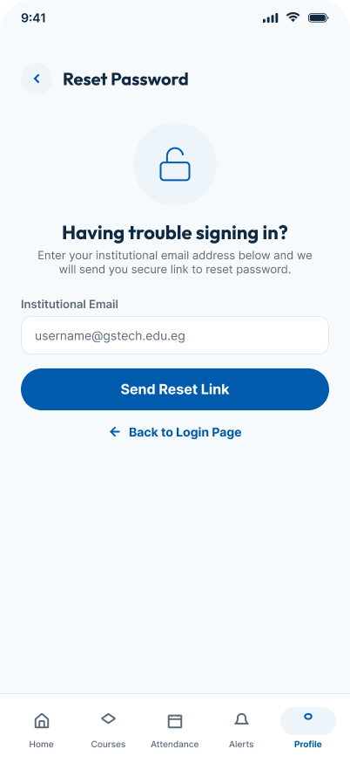  Figure 4 — Parcours de récupération de compte

À retenir
Un compte peut être désactivé par un rôle habilité (la suppression définitive n’est pas systématique). Un compte désactivé ne permet plus de se connecter.

2.4 Votre espace selon votre rôle
Après la connexion, la barre de navigation affiche uniquement les rubriques de votre rôle.
Rôle | Rubriques de navigation
Super Admin | Maintenance, Profile
DF | Home, Users, Establishments, Profile
SRIO | Home, Établissements, Gestionnaires, Profile (pas d’onglet Stagiaires)
SCQ | Home, Établissements, Directeurs, Profile
Directeur | Home, Users, Validation / Gestion, Courses, Classes, Assign, Schedule, Alerts, Profile
Gestionnaire | Groupes (Classes), Stagiaires, Documents, Profile

2.5 Votre profil et vos réglages
Le profil (Profile) centralise les informations de votre compte et les réglages disponibles dans votre version de l’application.
Objectif — consulter vos informations et adapter l’application à vos préférences.
- Ouvrez Profile depuis la barre de navigation.  - Consultez vos informations de contact et de compte.  - Modifiez uniquement les informations que l’application vous autorise à changer.  - Ouvrez les paramètres pour accéder aux préférences.  - Activez ou désactivez le mode sombre si l’option existe dans votre version. | 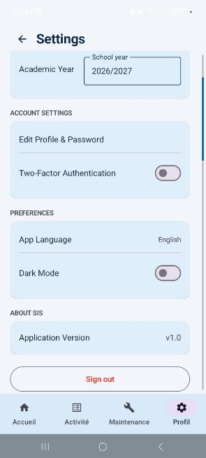  Figure 5 — Profil et paramètres

2.6 Mot de passe et double authentification
Objectif — protéger votre compte.
- Ouvrez Profile, puis les options de sécurité.
- Choisissez Changer le mot de passe et suivez les instructions à l’écran.
- Consultez ou activez les préférences de 2FA lorsqu’elles sont proposées.
- Terminez votre session avec Se déconnecter (Logout), surtout sur un téléphone partagé.

3. Gestion des comptes

3.1 Le principe : qui crée qui
Chaque rôle crée et gère les comptes du niveau immédiatement inférieur, dans son périmètre. Un utilisateur possède un seul rôle.
Qui | Crée / gère | Périmètre
DF | SRIO et SCQ | National
SRIO | Gestionnaires (GS) | Les EFP de sa région
SCQ | Directeurs | Les EFP de sa région
Directeur | Formateurs | Son EFP
Gestionnaire | Stagiaires (et leurs groupes) | Son EFP
Super Admin | Comptes d’administration (selon la version) | Plateforme

3.2 DF — créer un compte SRIO ou SCQ
Objectif — créer le compte d’un responsable régional.
- Ouvrez Users, puis appuyez sur le bouton de création.  - Choisissez le type de compte autorisé (SRIO ou SCQ).  - Sélectionnez la région dans la liste (ne la saisissez pas librement).  - Renseignez les informations demandées (nom, e-mail…).  - Vérifiez l’ensemble des informations avant de valider. | 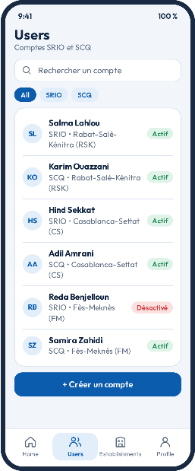  Figure 6 — Formulaire de création avec listes contrôlées

3.3 SRIO — créer un Gestionnaire
Objectif — créer le compte d’un Gestionnaire pour un EFP de votre région.
- Ouvrez Établissements pour consulter les EFP de votre région.  - Ouvrez Gestionnaires pour consulter les GS existants.  - Appuyez sur le bouton de création et choisissez l’EFP parmi ceux de votre région.  - Renseignez les informations du Gestionnaire.  - Vérifiez le rattachement régional, puis validez. | 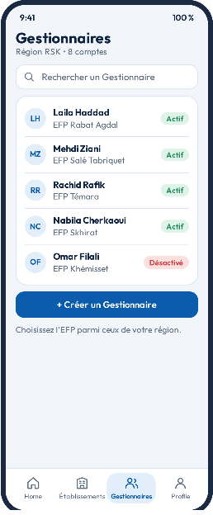  Figure 7 — Gestion des Gestionnaires par le SRIO

3.4 SCQ — créer un Directeur
Objectif — créer le compte d’un Directeur pour un EFP de votre région.
- Ouvrez Établissements pour consulter les EFP de votre région.  - Ouvrez Directeurs.  - Appuyez sur le bouton de création et rattachez le Directeur à un EFP de la région.  - Renseignez ses informations.  - Vérifiez que le compte reste dans le bon périmètre, puis validez. | 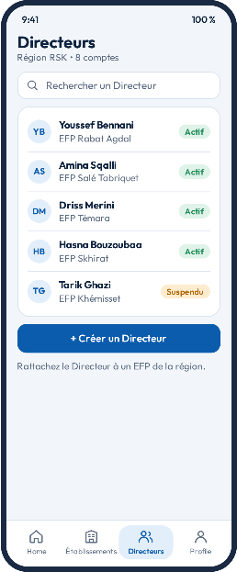  Figure 8 — Gestion des Directeurs par le SCQ

3.5 Directeur — gérer les Formateurs
La liste Users du Directeur est limitée aux catégories utiles à son périmètre : All, Gestionnaire, Formateur, Stagiaire.
Objectif — créer ou mettre à jour un Formateur de votre EFP.
- Ouvrez Users et filtrez sur Formateur (ou ouvrez la rubrique Formateurs).  - Consultez la liste.  - Créez un Formateur si l’action est disponible, puis renseignez ses informations.  - Modifiez les informations autorisées d’un Formateur existant.  - Supprimez ou désactivez un compte selon les règles de l’établissement. | 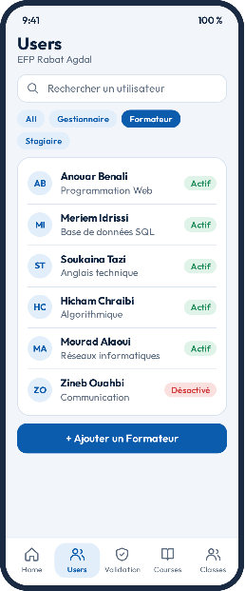  Figure 9 — Gestion des Formateurs

3.6 Gestionnaire — gérer les Stagiaires
Objectif — ajouter un Stagiaire à l’EFP et le rattacher à un groupe.
- Ouvrez Stagiaires.  - Recherchez un Stagiaire ou utilisez les filtres de rôle s’ils sont affichés.  - Appuyez sur Add (lorsque le bouton est disponible) pour créer un Stagiaire.  - Renseignez ses informations et choisissez son groupe.  - Consultez la fiche du Stagiaire (informations et groupe) pour vérifier. | 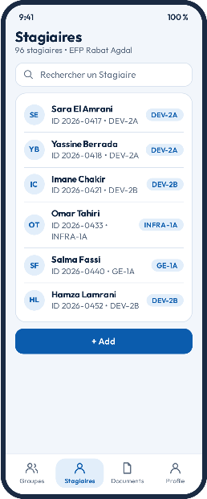  Figure 10 — Gestion des Stagiaires

3.7 Désactiver ou supprimer un compte
Selon ses droits, chaque rôle peut supprimer ou désactiver les comptes qu’il gère. La suppression physique n’est pas nécessairement utilisée : un compte peut être simplement désactivé, ce qui l’empêche de se connecter tout en conservant l’historique.

3.8 Super Admin — comptes d’administration
Selon la version déployée, le Super Admin peut consulter la liste des utilisateurs et créer les types de comptes nécessaires à l’administration.

4. Paramétrage

4.1 Régions et établissements : listes de référence
La plateforme s’appuie sur dix régions de référence. Elles alimentent les listes déroulantes des formulaires.
Code | Région
RSK | Rabat-Salé-Kénitra
CS | Casablanca-Settat
TTA | Tanger-Tétouan-Al Hoceïma
FM | Fès-Meknès
M | Marrakech-Safi
OR | Oriental
BS | Béni Mellal-Khénifra
D | Drâa-Tafilalet
SMD | Souss-Massa
GON | Guelmim-Oued Noun

4.2 Gestionnaire — créer et organiser les groupes
Objectif — suivre et gérer les groupes de l’établissement.
- Ouvrez Groupes et consultez la liste.  - Créez un groupe si nécessaire.  - Ouvrez un groupe pour consulter son effectif.  - Modifiez ou supprimez un groupe selon vos droits.  - Ajoutez ou retirez des Stagiaires pour composer le groupe. | 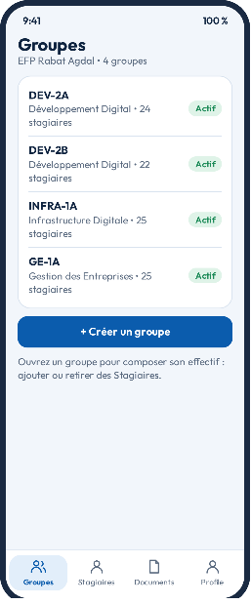  Figure 11 — Gestion des groupes

4.3 Directeur — modules, affectations et emploi du temps
Objectif — mettre en place l’organisation pédagogique de l’EFP.
- Créez ou modifiez un module / cours (Courses).  - Choisissez le groupe concerné (Classes en lecture, Assign).  - Affectez un Formateur au groupe et au module.  - Créez les créneaux dans Schedule.  - Vérifiez les conflits éventuels et le planning publié. | 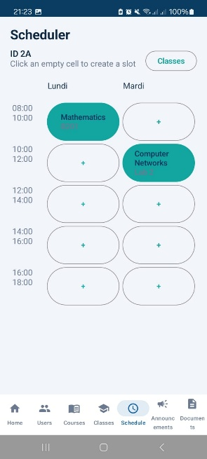  Figure 12 — Modules, affectations et emploi du temps

4.4 Gestionnaire — ajouter un document administratif
Le Gestionnaire prépare un document administratif, qui est ensuite soumis au Directeur pour validation.
Objectif — déposer un document pour validation.
- Ouvrez Documents et appuyez sur Ajouter.  - Saisissez le nom et le type du document.  - Choisissez le fichier (document PDF).  - Envoyez le document.  - Vérifiez que son statut passe en attente de validation. | 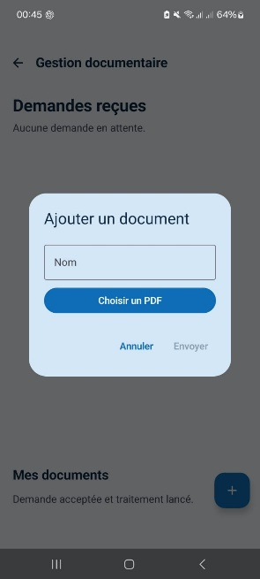  Figure 13 — Ajout d’un document

4.5 Gestionnaire — traiter une demande de Stagiaire
Objectif — répondre à une demande individuelle de document.
- Ouvrez Demandes reçues.  - Sélectionnez la demande.  - Acceptez / lancez le traitement, ou refusez.  - En cas de refus, renseignez le motif.  - Vérifiez le statut final de la demande. | 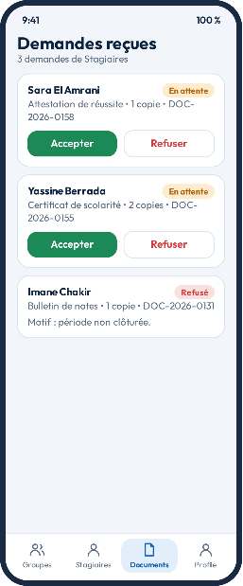  Figure 14 — Traitement d’une demande de document

4.6 Directeur — valider un document
Objectif — valider les documents préparés par le Gestionnaire.
- Ouvrez Validation pour afficher les documents en attente.  - Lisez le document.  - Acceptez-le, ou refusez-le en indiquant un motif si nécessaire. | 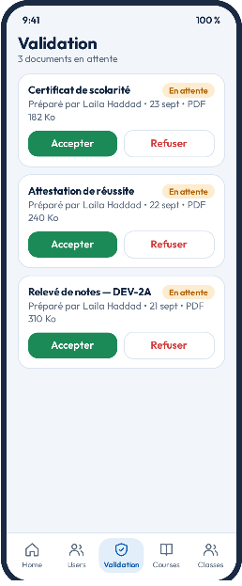  Figure 15 — Validation des documents

Étape du circuit documentaire | Qui | Où
1. Préparer le document | Gestionnaire | Documents > Ajouter
2. Valider le document | Directeur | Validation
3. Demander un document | Stagiaire | Documents > New Request
4. Traiter la demande | Gestionnaire | Demandes reçues

5. Rapports, indicateurs et documents

5.1 Le tableau de bord (Home)
L’écran Home de chaque rôle affiche des cartes d’indicateurs (KPI), l’activité récente et les éléments à traiter, limités à votre périmètre.
Objectif — repérer en quelques secondes ce qui demande une action.
- Ouvrez Home (ou l’écran d’accueil de votre rôle).  - Lisez les cartes d’indicateurs : elles résument l’activité de votre périmètre.  - Consultez l’activité récente et les éléments à traiter.  - Repérez les couleurs d’alerte et les badges d’état : ils signalent les tâches prioritaires. | 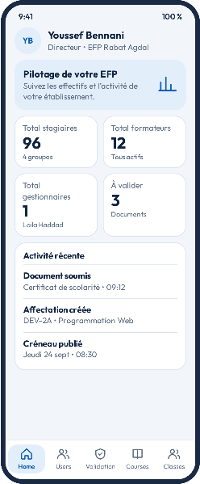  Figure 16 — Tableau de bord de l’espace Directeur

5.2 Listes, filtres et recherche
Les rubriques de gestion présentent des listes filtrables. Si une liste paraît vide, actualisez puis vérifiez les filtres.
Objectif — retrouver rapidement un enregistrement.
- Ouvrez la rubrique voulue (par exemple Users).  - Utilisez la recherche.  - Appliquez un filtre : côté Directeur, All / Gestionnaire / Formateur / Stagiaire.  - Si rien ne s’affiche, actualisez puis retirez les filtres. | 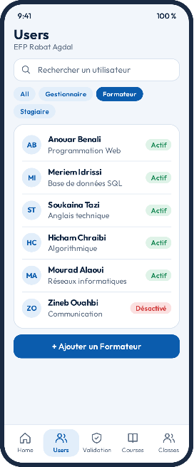  Figure 17 — Liste des utilisateurs et filtres du Directeur

5.3 Documents administratifs générés
Lorsqu’une demande de Stagiaire est traitée, le document (par exemple un certificat de scolarité ou un relevé de notes) est produit au format PDF et mis à disposition du Stagiaire. Les fichiers sont conservés dans un espace de stockage sécurisé et ne sont accessibles qu’aux personnes autorisées.

5.4 Rapports et exports
La plateforme dispose d’un module de rapports qui produit des statistiques et des exports (PDF ou Excel). Selon la version déployée, ces fonctions sont accessibles depuis les tableaux de bord et les listes de votre rôle.

5.5 Super Admin — journaux techniques
Objectif — consigner les changements techniques effectués sur la plateforme.
- Ouvrez Maintenance, puis Journaux.  - Saisissez ou importez la documentation et le rapport de changement technique.  - Enregistrez pour conserver la trace de l’intervention. | 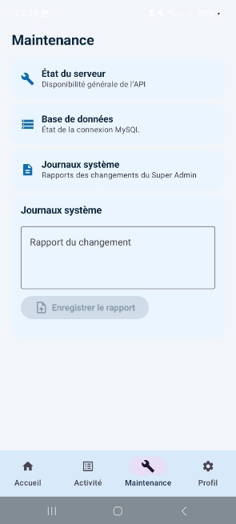  Figure 18 — Journaux système

6. Supervision

6.1 Que surveiller selon votre rôle ?
Rôle | À surveiller | Où
Super Admin | Disponibilité de l’API, état de la base de données, journaux | Maintenance
DF | Comptes SRIO / SCQ, établissements nationaux | Users, Establishments
SRIO | Établissements et Gestionnaires de la région | Établissements, Gestionnaires
SCQ | Établissements et Directeurs de la région | Établissements, Directeurs
Directeur | Documents à valider, alertes, planning | Validation, Alerts, Schedule
Gestionnaire | Demandes reçues, effectifs des groupes | Documents, Groupes

6.2 Directeur — alertes et validation
Objectif — suivre les alertes de votre établissement.
- Ouvrez Alerts pour consulter les alertes et les annonces utiles.
- Ouvrez Validation pour traiter les documents en attente.
- Contrôlez le planning publié dans Schedule en cas d’incohérence signalée.

6.3 SRIO et SCQ — suivi régional
Objectif — contrôler votre périmètre régional.
- Ouvrez Établissements : seuls les EFP de votre région s’affichent.  - Ouvrez Gestionnaires (SRIO) ou Directeurs (SCQ).  - Vérifiez que chaque compte est rattaché au bon EFP. | 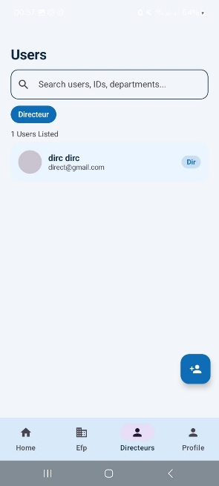  Figure 19 — Accueil régional

Périmètre
Vous ne pouvez pas accéder aux EFP d’une autre région. Si une ressource attendue manque, vérifiez d’abord sa région.

6.4 DF — vue nationale
Le DF a une vue nationale : gestion des SRIO et SCQ, consultation des établissements, pilotage fonctionnel global.
Objectif — suivre l’organisation nationale.
- Ouvrez Home pour la vue d’ensemble nationale.  - Ouvrez Users pour consulter et gérer les comptes SRIO et SCQ.  - Ouvrez Establishments pour consulter les établissements nationaux. | 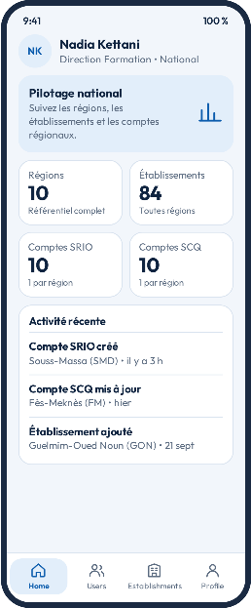  Figure 20 — Gouvernance nationale

6.5 Super Admin — état du serveur et de la base
Objectif — vérifier que la plateforme fonctionne.
- Ouvrez Maintenance, puis État du serveur.  - Contrôlez : statut, API, uptime et dernière vérification.  - Ouvrez Base de données.  - Contrôlez : statut, base, hôte, port et latence. | 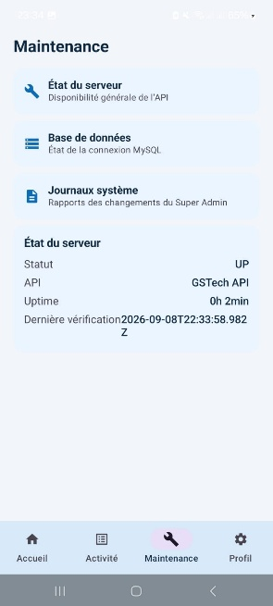  Figure 21 — État du serveur et de la base de données

7. Fiches rapides par rôle

7.1 Super Admin
Point | Détail
Vous pouvez | Surveiller l’état de la plateforme, gérer les opérations techniques autorisées, consulter les utilisateurs et créer les comptes d’administration (selon la version).
Vous ne pouvez pas | Se substituer aux responsabilités fonctionnelles régionales ou d’établissement.
Où aller | Maintenance, Profile

7.2 DF
Point | Détail
Vous pouvez | Voir toute la plateforme, gérer les SRIO et SCQ, consulter les établissements nationaux.
Vous ne pouvez pas | Gérer directement les Gestionnaires, Directeurs ou Formateurs.
Où aller | Home, Users, Establishments, Profile

7.3 SRIO
Point | Détail
Vous pouvez | Consulter les EFP de sa région, créer et supprimer les Gestionnaires selon ses droits.
Vous ne pouvez pas | Accéder à une autre région ; gérer les Directeurs ; gérer les Stagiaires.
Où aller | Home, Établissements, Gestionnaires, Profile

7.4 SCQ
Point | Détail
Vous pouvez | Consulter les EFP de sa région, créer et supprimer les Directeurs selon ses droits.
Vous ne pouvez pas | Accéder à une autre région ; gérer les Gestionnaires.
Où aller | Home, Établissements, Directeurs, Profile

7.5 Directeur
Point | Détail
Vous pouvez | Gérer les Formateurs, les modules, les affectations et l’emploi du temps ; valider les documents ; suivre les alertes.
Vous ne pouvez pas | Créer ou supprimer des groupes ; ajouter ou retirer des Stagiaires.
Où aller | Users, Validation, Courses, Classes (lecture), Assign, Schedule, Alerts

7.6 Gestionnaire
Point | Détail
Vous pouvez | Créer, modifier et supprimer les groupes ; ajouter ou retirer des Stagiaires ; préparer des documents ; traiter les demandes.
Vous ne pouvez pas | Gérer les Formateurs ; créer des créneaux ; valider un document.
Où aller | Groupes, Stagiaires, Documents

8. Aide rapide

8.1 Problèmes fréquents
Situation | Ce qu’il faut vérifier
Connexion impossible | Identifiants saisis, connexion réseau, disponibilité du serveur, statut du compte (actif ou désactivé).
« Accès refusé » ou erreur 403 | Votre rôle n’a pas ce droit, ou la ressource est hors de votre périmètre (région / établissement).
Erreur 400 | Une valeur saisie ou un choix de liste n’est pas valide : relisez le formulaire et corrigez.
Liste vide | Actualisez l’écran, puis vérifiez les filtres et les paramètres de recherche.
Notification absente | Autorisations de notification Android, connexion réseau et configuration du service de notifications.
Document indisponible | Statut de validation (Directeur) et de traitement (Gestionnaire).
Planning incohérent | Affectation, groupe, module et créneau.

